**2022-2023学年保定市竞秀区八年级（下）期末数学试卷**

**一、选择题（本大题共16个小题，1-10题每题3分，11-16题每题2分，共42分.在每小题给出的四个黄项中，只有一个选项符合题意）**

1．近些年来我国基建发展迅速，下列分别是“北京市”、“上海市”、“石家庄市”、“天津市”的地铁标志．其中是中心对称图形的是（　　）

A． B． C． D．

2．关于*x*的一元一次不等式组的解集在数轴上的表示如图，则该不等式组的解集是（　　）

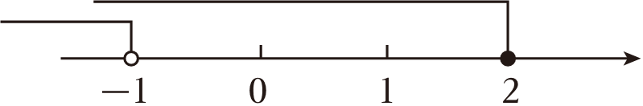

A．*x*＞﹣1 B．*x*＜﹣1 C．*x*≤2 D．﹣1＜*x*＜≤2

3．小明为了计算▱*ABCD*的面积，画出一些垂线段，如图所示，这些线段不能表示▱*ABCD*的高的是（　　）

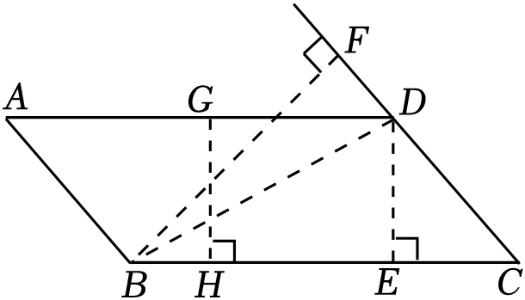

A．*BF* B．*GH* C．*DE* D．*BD*

4．若 $\frac{a}{b}=$*M*（*a*≠*b*），则*M*可以是（　　）

A． $\frac{a−3}{b−3}$ B． $\frac{a+3}{b+3}$ C． $\frac{3a}{3b}$ D． $\frac{a^{3}}{b^{3}}$

5．如图，已知*AB*⊥*BD*，*CD*⊥*BD*，若用“*HL*”判定Rt△*ABD*和Rt△*CDB*全等，则需要添加的条件是（　　）

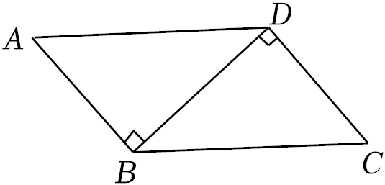

A．*AD*＝*CB* B．∠*A*＝∠*C* C．*BD*＝*DB* D．*AB*＝*CD*

6．对于①*x*﹣3*xy*＝*x*（1﹣3*y*），②（*x*+3）（*x*﹣1）＝*x*2+2*x*﹣3，从左到右的变形，表述正确的是（　　）

A．都是因式分解

B．都是乘法运算

C．①是因式分解，②是乘法运算

D．①是乘法运算，②是因式分解

7．如图，*EF*过▱*ABCD*对角线的交点*O*，交*AD*于点*E*，交*BC*于点*F*．下列结论：

①*OE*＝*OF*；

②∠*ABC*＝∠*ADC*；

③△*AOE*≌△*COD*；

④*S*▱*ABFE*＝*S*△*ABC*．

其中正确的有（　　）

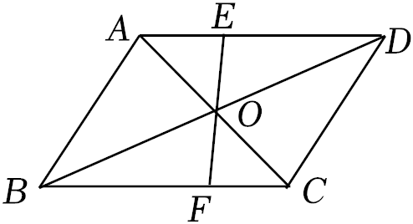

A．①②③ B．①②④ C．②③④ D．①②③④

8．在复习不等式的性质时，张老师给出以下两个说法：

①不等式*a*＞2*a*一定不成立，因为不等式两边同时除以*a*，会出现1＞2的错误结论；

②如果*a*＞*b*，*c*＞*d*，那么一定会得到*a*﹣*c*＞*b*﹣*d*；

下列判断正确的是（　　）

A．①√，②× B．①×，②× C．①√，②√ D．①×，②√

9．嘉琪在分式化简运算中每一步运算都在后面列出了依据，所列依据错误的是（　　）

|  |
| --- |
| 化简： $\frac{a}{a−b}−\frac{2a−3b}{b−a}$ 解：原式 $=\frac{a}{a−b}+\frac{2a−3b}{a−b}$ $=\frac{a+2a−3b}{a−b}⋯$ ①通分 $=\frac{3a−3b}{a−b}⋯$ ②合并同类项 $=\frac{3(a−b)}{a−b}⋯$ ③提公因式  ＝3…④约分 |

A．① B．② C．③ D．④

10．如图给出了四边形*ABCD*的部分数据，若使得四边形*ABCD*为平行四边形，还需要添加的条件可以是（　　）

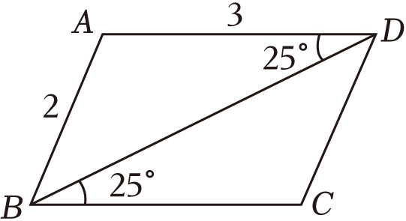

A．*BC*＝3 B．*CD*＝2 C．*BD*＝5 D．*BD*＝3

11．如图，平移图形①，与图形②可以拼成一个等边三角形，则图中α的度数是（　　）

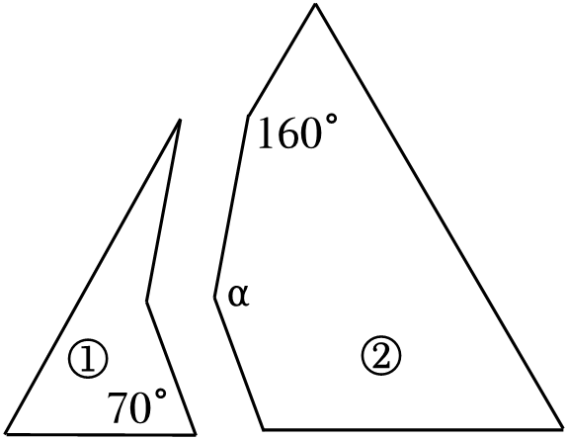

A．110° B．120° C．140° D．150°

12．如图，直线*y*1＝*k*1*x*+*a*与*y*2＝*k*2*x*+*b*的交点坐标为（1，2），则使不等式*k*1*x*+*a*＜*k*2*x*+*b*成立的*x*取值范围是（　　）

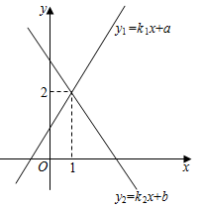

A．*x*＞1 B．*x*＞2 C．*x*＜2 D．*x*＜1

13．在正方形网格中，*M*，*N*，*P*，*Q*均是格点，∠*AOB*的位置如图所示，则到∠*AOB*的两边距离相等的格点是（　　）

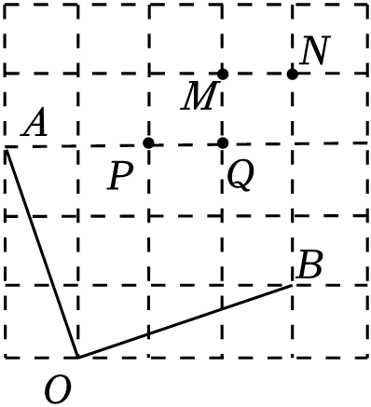

A．点*M* B．点*N* C．点*P* D．点*Q*

14．在4×4的正方形网格中，点*A*，*B*，*C*均为小正方形的顶点，老师要求同学们作边*AC*上的高．现有的工具只有无刻度的直尺和圆规，两同学提供了如下两种方案，对于方案Ⅰ，Ⅱ，下列说法正确的是（　　）

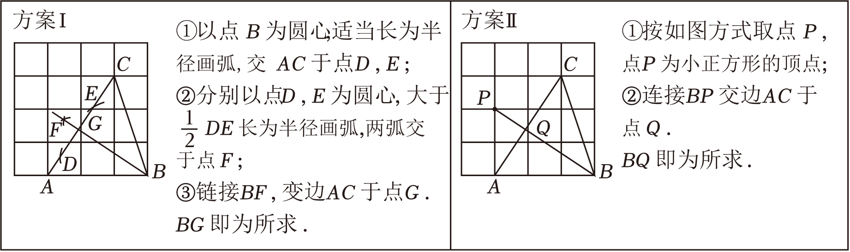

A．Ⅰ可行、Ⅱ不可行 B．Ⅰ不可行、Ⅱ可行

C．Ⅰ、Ⅱ都可行 D．Ⅰ、Ⅱ都不可行

15．嘉嘉和琪琪相约去看电影，他们的家分别距离电影院1800米和2400米，两人分别从家中同时出发，已知嘉嘉和琪琪的速度比是2：3，结果嘉嘉比琪琪晚4分钟到达电影院．设嘉嘉的速度为*v*米/每分钟，则根据题意所列方程正确的是（　　）

A． $\frac{1800}{2v}+4=\frac{2400}{3v}$ B． $\frac{1800}{v}+4=\frac{2400}{\frac{3}{2}v}$

C． $\frac{1800}{v}=\frac{2400}{\frac{2}{3}v}+4$ D． $\frac{1800}{v}=\frac{2400}{\frac{3}{2}v}+4$

16．老师设计了“谁是卧底”游戏，用合作的方式描述下面的题目：

“如图，在△*ABC*中，∠*C*＝30°，点*D*是*AC*的中点，*DE*⊥*AC*交*BC*于*E*；点*O*在*ED*上，*OA*＝*OB*，*OD*＝2，*OE*＝4”，

甲说：*CE*＝12；

乙说：*CB*＝20；

丙说：△*AOB*为等边三角形；

丁说：过点*O*作*OF*⊥*CB*，可以求出*BF*＝10．

若四个描述中，只有“卧底”的描述是错误的．则“卧底”是（　　）

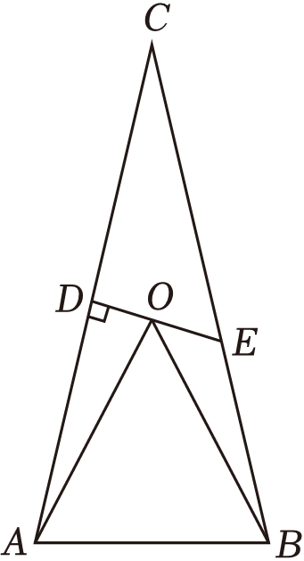

A．甲 B．乙

C．丙 D．四个人都不是卧底

**二、填空题（本大题共3个小题；第17、18小题各3分，第19小题每空2分，共10分.把答案写在题中横线上）**

17．因式分解：4*a*2*b*﹣*b*＝　 　．

18．如图，在平面直角坐标系*xOy*中，将折线*ABC*向右平移得到折线*DEF*，则折线*ABC*在平移过程中扫过的面积是 　 　．

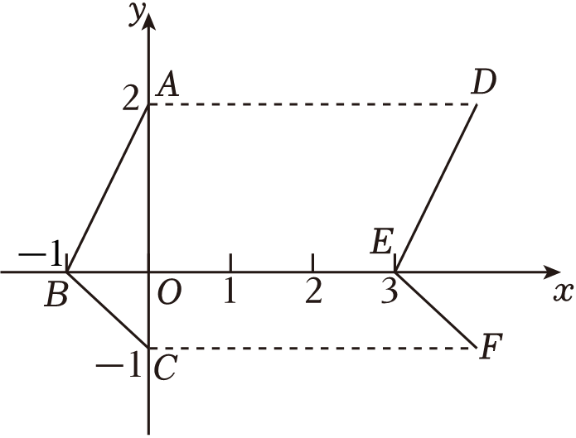

19．（4分）如图①，有若干个边长为1的正方形和顶角为α（0°＜α＜90°）且腰长为1的等腰三角形，将它们按照图②的方式拼接在一起，围成一圈且中间能形成一个正*n*边形．若*n*＝5，则α＝　 　；设所围成的正多边形的周长为*c*，请写出*c*与α之间的关系式为 　 　．

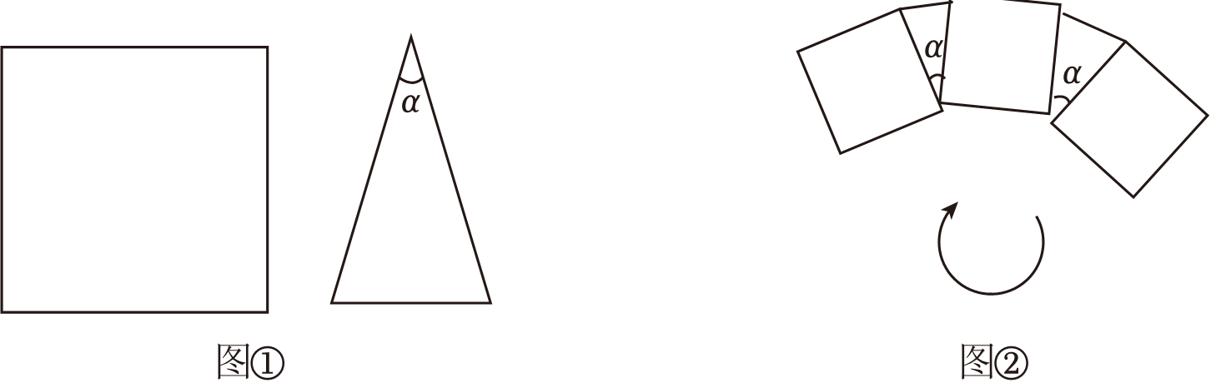

**三、解答题（本大题共7个小题，共68分，解答应写出必要的文字说明，证明过程或演算步骤.）**

20．（8分）已知实数*x*与3的差的一半小于*x*的2倍与1的和；

（1）列出不等式 　 　；

（2）解该不等式，求*x*的非正整数值．

21．（8分）已知分式*A*：（$\frac{4}{x−2}−$*x*+2） $÷\frac{x}{2−x}$，解答下列问题：

（1）化简分式*A*；

（2）分式*A*的值能等于﹣2吗？请说明理由．

22．（8分）发现：差为2的两个正整数的积与1的和总是一个正整数的平方．

验证：（1）9×7+1的结果是哪个正整数的平方？

（2）差为2的两个正整数中，设较小的一个为*n*，写出这两个正整数的积与1的和，并说明和是一个正整数的平方．

延伸：（3）差为4的两个正偶数，它们的积与常数*a*的和是一个正整数的平方，求*a*．

23．（8分）如图，四边形*ABCD*的对角线*AC*，*BD*交于点*O*，已知*O*是*AC*的中点，*AE*＝*CF*，*DF*∥*BE*．

（1）求证：*OD*＝*OB*．

（2）求证：四边形*ABCD*是平行四边形．

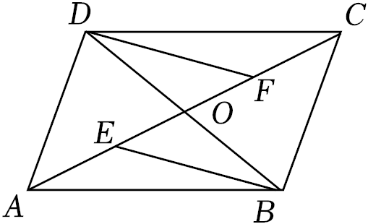

24．（10分）如图，在平面直角坐标系中，△*ABC*的顶点*A*（﹣1，1），*B*（﹣4，2），*C*（﹣3，3）．

（1）平移△*ABC*，若点*A*的对应点*A*1的坐标为（3，﹣1），画出平移后的△*A*1*B*1*C*1．

（2）将△*ABC*以点（0，2）为旋转中心旋转180°画出旋转后对应的△*A*2*B*2*C*2．

（3）已知将△*A*1*B*1*C*1绕某一点旋转可以得到△*A*2*B*2*C*2，则旋转中心是 　 　．

（4）若将△*A*2*B*2*C*2继续平移5个单位得到△*A*3*B*3*C*3，点*P*，*Q*分别是*A*2*C*2，*B*3*C*3的中点，*PQ*的最大值是 　 　．

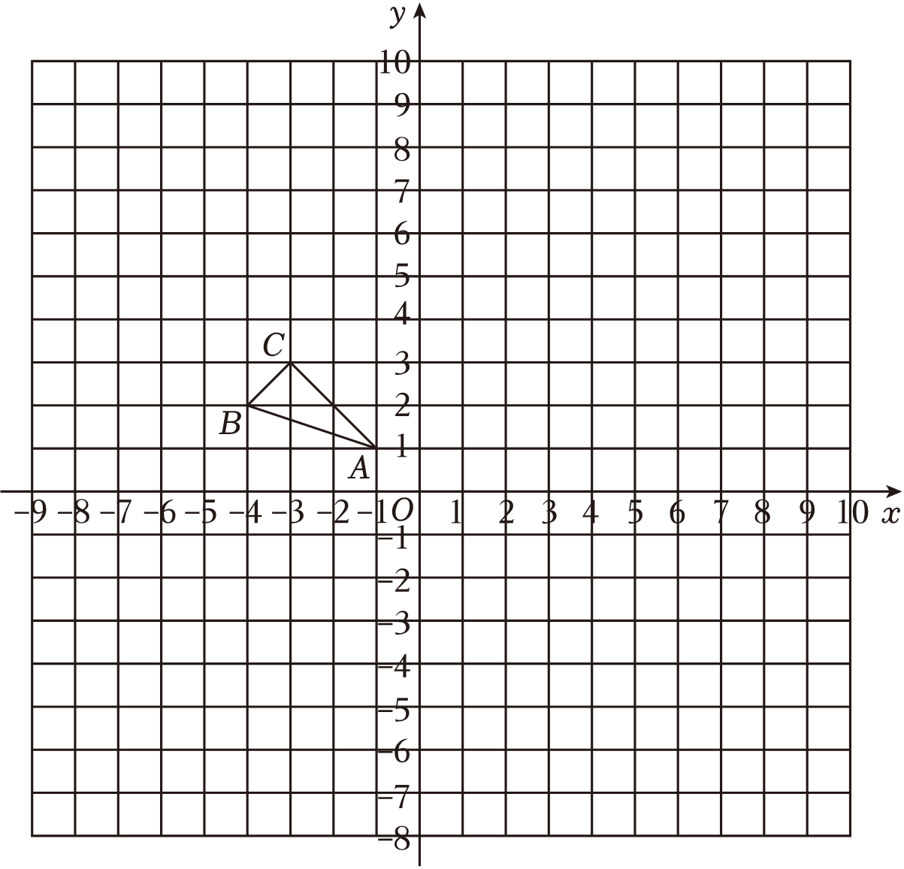

25．（12分）为增强学生的环保意识，维护校园环境．某学校购进绿色和蓝色两种分类垃圾桶，购买绿色垃圾桶花费了1800元，购买蓝色垃圾桶花费了1500元，且购买绿色垃圾桶数量是购买蓝色垃圾桶数量的2倍，已知购买一个蓝色垃圾桶比购买一个绿色垃圾桶多花12元．

（1）求购买一个绿色垃圾桶、一个蓝色垃圾桶各需多少元？

（2）学校打算按（1）中单价再次购买绿色和蓝色两种垃圾桶共50个，且购买蓝色垃圾桶的数量不低于绿色垃圾桶的一半，则学校应如何购买两种垃圾桶总费用最低？最低费用是多少？

26．（14分）八年级同学在数学老师的指导下，以“等腰三角形的旋转”为主题，开展了如下数学探究活动：将两个全等的等腰三角形△*ABC*（*AB*＝*AC*）和△*ADE*（*AD*＝*AE*）按图1所示方式摆放，其中点*C*和点*D*重合．

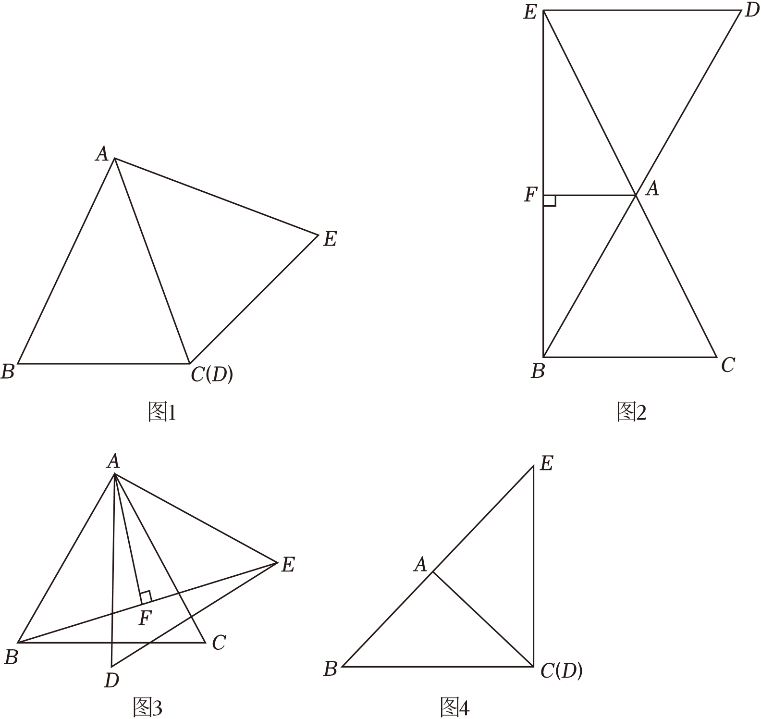

（1）当∠*BAC*＝∠*DAE*＝60°时．

①△*ABC*固定不动，将△*ADE*绕点*A*逆时针旋转120°，连接*BE*．过点*A*作*AF*⊥*BE*于点*F*，如图2所示，则∠*EBC*＝　 　°，*AF*与*BE*的数量关系是 　 　．

②△*ABC*固定不动，将△*ADE*绕点*A*顺时针旋转30°，连接*BE*，过点*A*作*AF*⊥*BE*于点*F*，如图3所示，求此时∠*EBC*的度数及*AF*与*BE*的数量关系．

（2）当时∠*BAC*＝∠*DAE*＝90°时，△*ABC*固定不动，如图4所示方式摆放．将△*ADE*绕点*A*旋转，连接*BE*．过点*A*作*AF*⊥*BE*于点*F*．在旋转过程中，当∠*EBC*＝15°时，直接写出*AF*与*BE*的数量关系 　 　．

**参考答案**

**一、选择题（本大题共16个小题：1-10题每题3分，11-16题每题2分.共42分.在每小题给出的四个黄项中，只有一个选项符合题意）**

|  |  |  |  |  |  |  |  |  |  |  |  |  |  |  |  |  |
| --- | --- | --- | --- | --- | --- | --- | --- | --- | --- | --- | --- | --- | --- | --- | --- | --- |
| 题号 | 1 | 2 | 3 | 4 | 5 | 6 | 7 | 8 | 9 | 10 | 11 | 12 | 13 | 14 | 15 | 16 |
| 答案 | B | B | D | C | A | C | B | B | A | A | D | D | A | C | D | D |

**二、填空题（本大题共3个小题；第17、18小题各3分，第19小题每空2分，共10分.把答案写在题中横线上）**

|  |  |  |  |
| --- | --- | --- | --- |
| 题号 | 17 | 18 | 19 |
| 答案 | *b*（2*a*+1）（2*a*﹣1） | 12 | 72° $c=\frac{360°}{α}$ |

**三、解答题（本大题共7个小题，共68分，解答应写出必要的文字说明，证明过程或演算步骤.）**

20．解：（1）根据题意得， $\frac{1}{2}$（*x*﹣3）＜2*x*+1.

故答案为： $\frac{1}{2}$（*x*﹣3）＜2*x*+1.

（2） $\frac{1}{2}$（*x*﹣3）＜2*x*+1，

去分母，得*x*﹣3＜4*x*+2，

移项，得*x*﹣4*x*＜2+3，

合并同类型，得﹣3*x*＜5，

∴*x $＞−\frac{5}{3}$*．

∴*x*的非正整数值为﹣1．

21．解：（1）（$\frac{4}{x−2}−$*x*+2） $÷\frac{x}{2−x}$

$=\frac{4−(x−2)(x−2)}{x−2}$• $\frac{2−x}{x}$

$=\frac{4−x^{2}+4x−4}{x−2}$• $\frac{2−x}{x}$

$=\frac{−x(x−4)}{x−2}$• $\frac{2−x}{x}$

＝*x*﹣4.

（2）分式*A*的值不能等于﹣2.

理由：令*x*﹣4＝﹣2，

解得*x*＝2，

当*x*＝2时，原分式无意义，

∴分式*A*的值不能等于﹣2．

22．解：（1）∵9×7+1＝64＝82，

∴9×7+1是8的平方.

（2）和为（*n*+2）×*n*+1，

∵（*n*+2）×*n*+1＝*n*2+2*n*+1＝（*n*+1）2，

∴原式为正整数（*n*+1）的平方.

（3）设较小的正偶数为2*k*，

∴2*k*（2*k*+4）+*a*＝4*k*2+8*k*+*a*＝4（*k*2+2*k*）.

由配方法可知*a*＝4，

原式＝4（*k*2+2*k*+1）＝[2（*k*+1）]2.

综上，*a*＝4．

23．证明：（1）∵点*O*是*AC*中点，∴*OA*＝*OC*.

∵*AE*＝*CF*，∴*OE*＝*OF*.

∵*DF*∥*BE*，∴∠*OEB*＝∠*OFD*.

在△*BOE*和△*DOF*中， $\left\{\begin{matrix}∠OEB=∠OFD \\ ∠BOE=∠DOF \\ OE=OF\end{matrix}\right.$，

∴△*BOE*≌△*DOF*（*AAS*），

∴*OD*＝*OB*.

（2）∵*OA*＝*OC*，*OD*＝*OB*，

∴四边形*ABCD*是平行四边形．

24．解：（1）如图，△*A*1*B*1*C*1即为所求.

（2）如图，△*A*2*B*2*C*2即为所求.

（3）如图，旋转中心是*D*（2，1）.

故答案为：（2，1）.

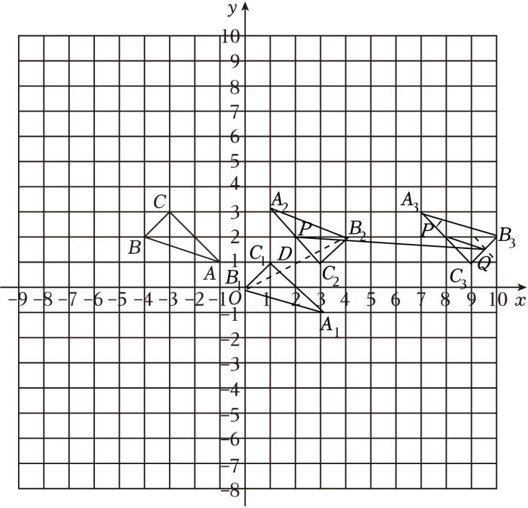

（4）如图，取*A*3*C*3的中点*P*′，则*P*′为*P*的对应点，

∵将△*A*2*B*2*C*2继续平移5个单位得到△*A*3*B*3*C*3，

∴*PP*′＝5.

∵*Q*是*B*3*C*3的中点，

∴*P*′*Q*为△*A*3*B*3*C*3的中位线，

∴*P*′*QA*3*B*3.

∵*PQ*≤*PP*′+*P*′*Q*（当且仅当*P*、*P*′、*Q*共线时取等号），

即*PQ*≤5 $+\frac{\sqrt{10}}{2}$，

∴*PQ*的最大值是5 $+\frac{\sqrt{10}}{2}$．

故答案为：5 $+\frac{\sqrt{10}}{2}$．

25．解：（1）设绿色垃圾桶的单价是*x*元，蓝色垃圾桶的单价是（*x*+12）元，

依题意，得 $\frac{1800}{x}=2×\frac{1500}{x+12}$，

解得*x*＝18．

经检验*x*＝18是原方式方程的解，

∴*x*+12＝30.

答：绿色垃圾桶的单价是18元，蓝色垃圾桶的单价是30元．

（2）设购入*a*个蓝色垃圾桶，则购入（50﹣*a*）个灰色垃圾桶，设两种垃圾桶总费用为*W*，

依题意，得*a $≥\frac{1}{2}(50−a)$*，解得*a $≥\frac{50}{3}$*．

∵50﹣*a*≥0，∴*a*≤50，

∴ $\frac{50}{3}≤a≤50$.

*W*＝18*a*+30（50﹣*a*）＝﹣12*a*+1500．

∵﹣12＜0，∴*W*随*x*的增大而减小，

∴*a*＝50时，*W*最小，

*W*最小值＝﹣12×50+1500＝900（元）．

学校应购买50个蓝色垃圾桶，总费用最低，最低费用是900元．

26．解：（1）①∵*AB*＝*AC*，*AD*＝*AE*，∠*BAC*＝∠*DAE*＝60°，

∴△*ABC*和△*ADE*是等边三角形，∴∠*ABC*＝∠*DAE*＝60°.

∵将△*ADE*绕点*A*逆时针旋转120°，∴∠*CAD*＝120°.

∵∠*BAC*＝60°，∴∠*BAC*+∠*CAD*＝180°，∴*B*、*A*、*D*共线.

∵*AE*＝*AB*，∴∠*ABE*＝∠*BEA*.

∵∠*ABE*+∠*BAE*＝∠*DAE*＝30°，∴∠*ABE*＝∠*BAE*＝30°，

∴∠*ABE*+∠*ABC*＝90°，∴∠*EBC*＝90°.

∵*AF*⊥*BE*，∴*EF*＝*BF $=\sqrt{3}$ AF*，

∴*BE*＝2 $\sqrt{3}$*AF*.

故答案为：90，*BE*＝2 $\sqrt{3}$*AF*.

②∵∠*DAE*＝60°，∠*CAD*＝30°，∴∠*CAE*＝30°.

∵∠*BAC*＝60°，∴∠*BAE*＝∠*BAC*+∠*CAE*＝90°.

∵*AB*＝*AE*，*AF*⊥*BE*，

∴*EF*＝*BF*，∠*ABE*＝∠*AEB*＝45°，

∴*BE*＝2*AF*，∠*EBC*＝∠*ABC*﹣∠*ABE*＝60°﹣45°＝15°.

（2）如图1，

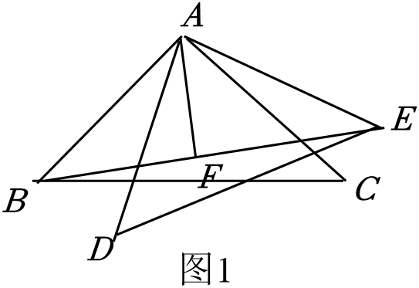

当*BE*在∠*ABC*内部时，∠*ABE*＝∠*ABC*﹣∠*EBC*＝45°﹣15°＝30°.

∵*AB*＝*AE*，∴∠*AEB*＝∠*ABE*＝30°.

由（1）得：*BE*＝2 $\sqrt{3}$*AF*.

如图2，

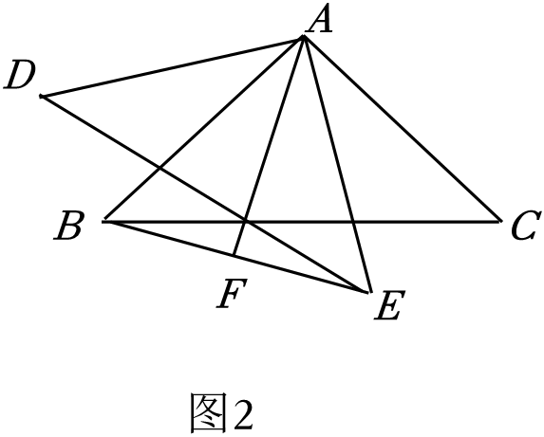

当*BE*在∠*ABC*的外部时，∠*ABE*＝∠*ABC*+∠*EBC*＝60°.

∵*AB*＝*AE*，∴△*ABE*是等边三角形.

∵*AF*⊥*BE*，∴*AF $=\sqrt{3}$ BF*，*BF $=\frac{1}{2}BE$*，∴*AF $=\frac{\sqrt{3}}{2}$ BE*，

综上所述，当*BE*在∠*ABC*内部时，*BE*＝2 $\sqrt{3}$*AF*；

当*BE*在∠*ABC*的外部时，*AF $=\frac{\sqrt{3}}{2}$ BE*．